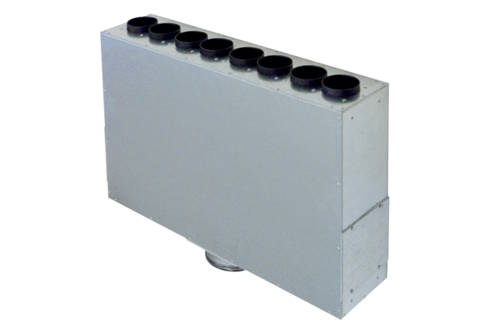Luftverteiler-Kasten aus Blech, 8-fach MF-BV63-125-8Verpackungseinheit: 1 StückSortiment: K
Artikelnummer: 0018.0525Hersteller: MAICO

